**КОНКУРС ТВОРЧЕСКИХ ПРОЕКТОВ УЧАЩИХСЯ О СЕМЕЙНОЙ РЕЛИКВИИ «ИЗ БАБУШКИНОГО СУНДУКА»**

**РАССКАЗ**

**«Семейная реликвия – керосиновая лампа и фонарь»**

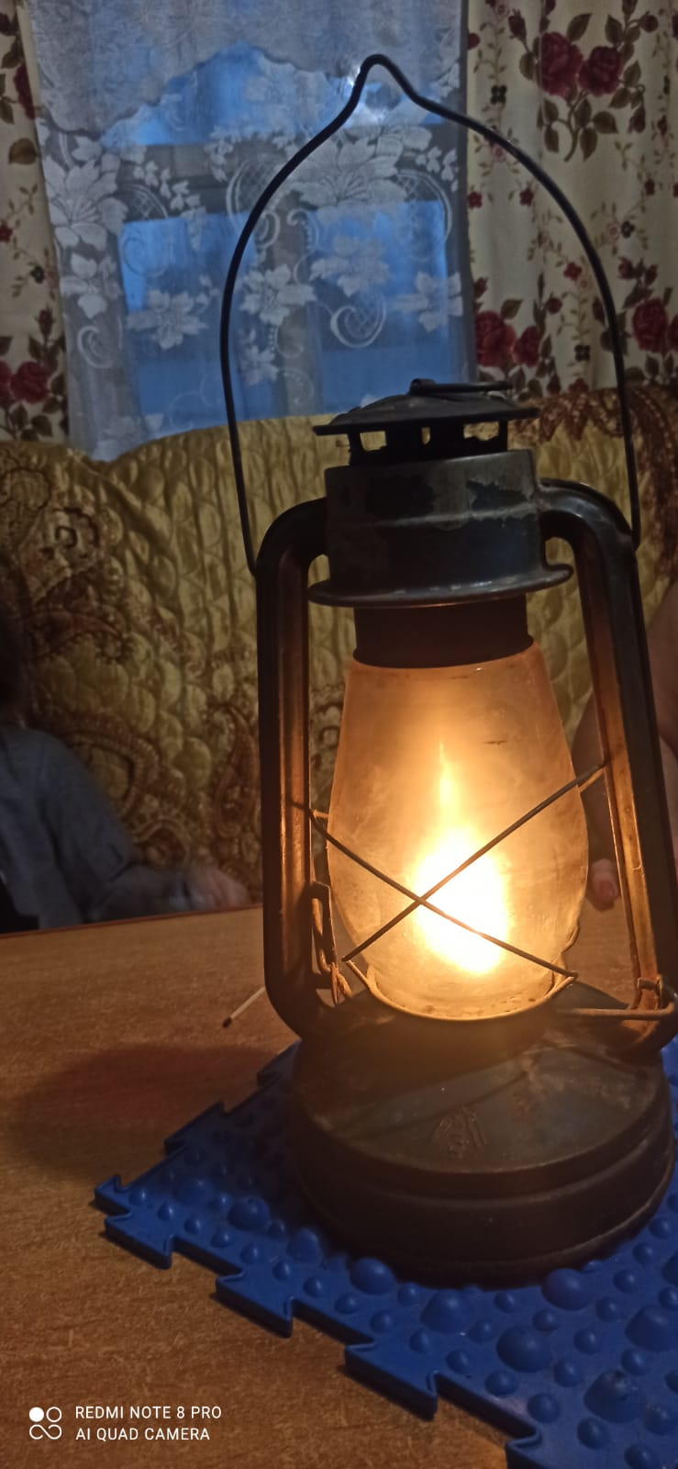

Автор: Данилова Габриэлла Сергеевна

ученица 1 б класса

МБОУ СШ №2 г. Сычевки

Руководитель: Беляева Жанна Михайловна

учитель начальных классов

*Керосиновая лампа-  
         Огонек далеких лет.  
         Детства милая отрада-  
         Трепетный твой добрый свет!*

Я самая младшая и любимая доченька в семье. У меня супер мама и супер папа. Умеют удивить меня и поразить. Но так, чтобы удивить «слов нет» - это было впервые.

Пришла пора рассказать, чему я удивилась «слов нет».

Однажды в деревне у бабушки вечером отключили свет и в доме стало темно и грустно. Я так огорчилась. Но бабушка Зина сказала, что сейчас принесет волшебную лампу. Я спросила: «Это волшебная лампа Алладина?», в ответ она просто улыбнулась и ушла.

Через несколько минут бабуля принесла большую коробку и достала странный предмет со стеклом и сказала, что это керосиновая лампа. Что такое лампа, я знаю. А почему керосиновая? Бабуля поможет найти ответ, я учусь в 1 классе и еще много не знаю.

Сняла бабушка с лампы стеклянную колбу, осторожно затолкнула в нее газету и стала ею водить по стеклу. Подует, почистит, подует, почистит. На моих глазах стекло стало прозрачным. Бабушка Зина сказала, что в этой лампе есть фитиль, свитая веревочка, напитанная горючим. Горючее в лампе – керосин, так пахнет неприятно.

ЭВРИКА!!! От слова керосин и название лампы КЕРОСИНОВАЯ*.*

Бабуля осторожно взяла ножницы и подрезала фитиль-веревочку, потом поднесла к нему горящую спичку. Вспыхнул огонек. Язычок пламени осветил комнату.

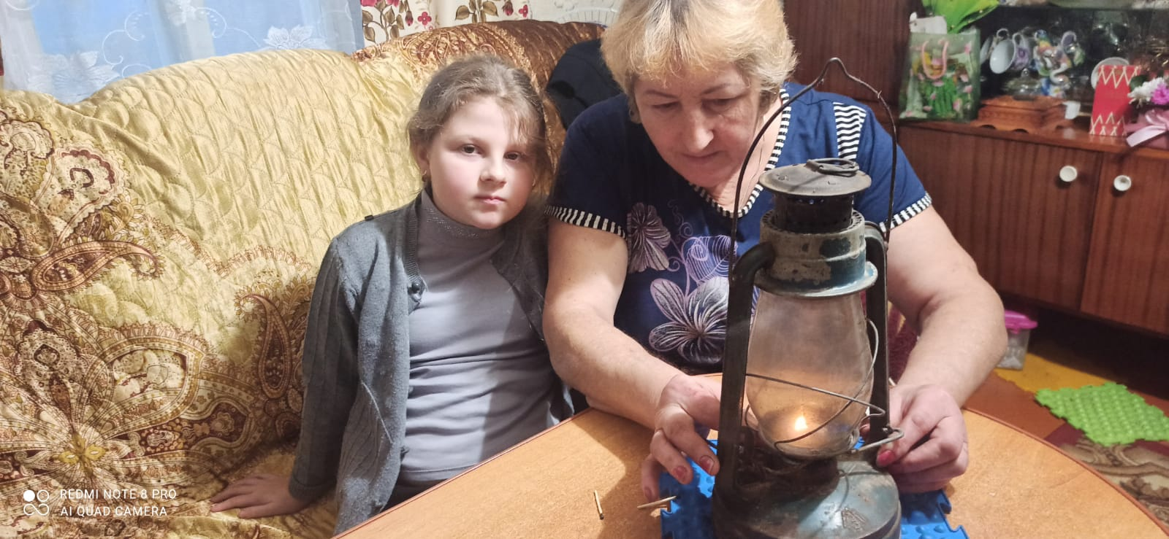

**ЧУДО!**

У меня натурально отпала челюсть, так я слышала взрослые говорят. Челюсть моя была на месте, но я так удивилась, что «слов нет». Бабушка Зина стала рассказывать:

- Это керосиновая лампа. А на улицу вечером ходили вот с таким фонарем к скотине.

И опять достает из коробки незнакомый предмет и продолжает говорить:

- Детки у коров, овец рождаются чаще всего ночью. Сидишь с фонарем, ждешь. Должна же мама увидеть своего детеныша, облизать. Этот фонарь много повидал маленьких теляток, ягнят.

**ФОНАРЬ**

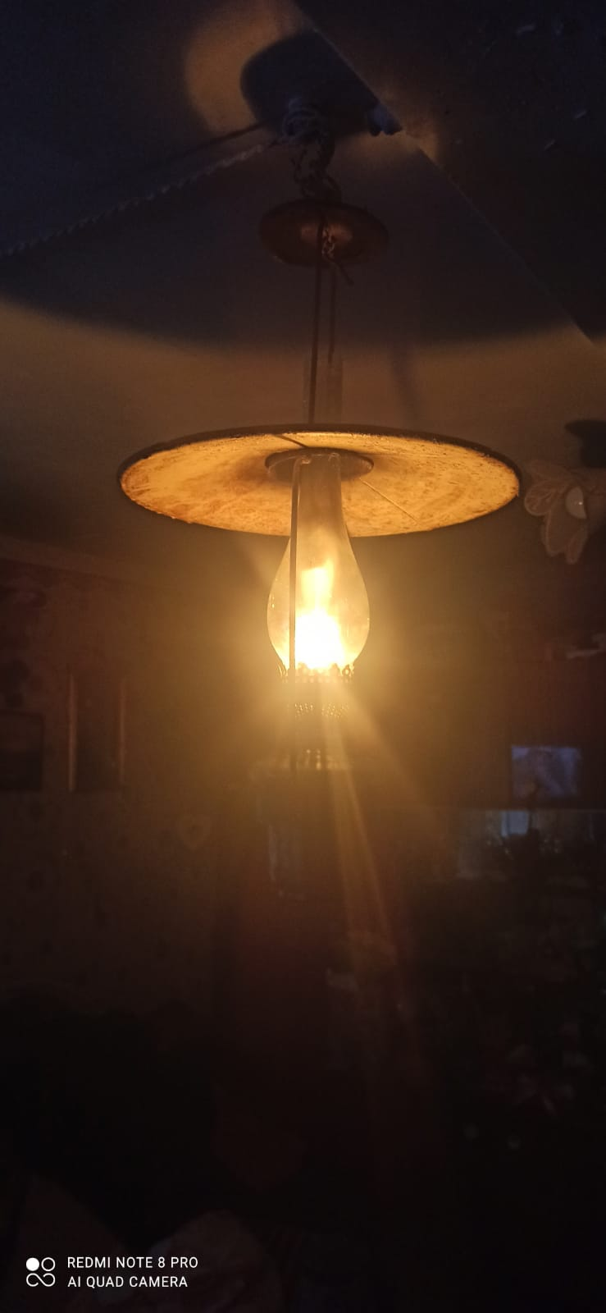

Бабушка зажгла фонарь, и мы с ним отправились в курятник. Курочки у нее избалованные, спят со светом. Им теплее видите ли с ним.

Зашли в сарай с фонарем. Куры, завидев непривычный свет, раскудахтались, слышится от петуха громкое: «Ку-ка-ре-ку». Сразу квочки – курочки затихли.

Резко дали свет, а мне так не хотелось расставаться с этими огоньками.

Бабушка сказала: «Это - семейная реликвия». Я сначала не поняла этого слова, она мне объяснила, что эти вещи остались от ее мамы и от моей прабабушки Раи. Реликвия – это свято хранимая, почитаемая вещь в семье.

**Фото прабабушки Раи**

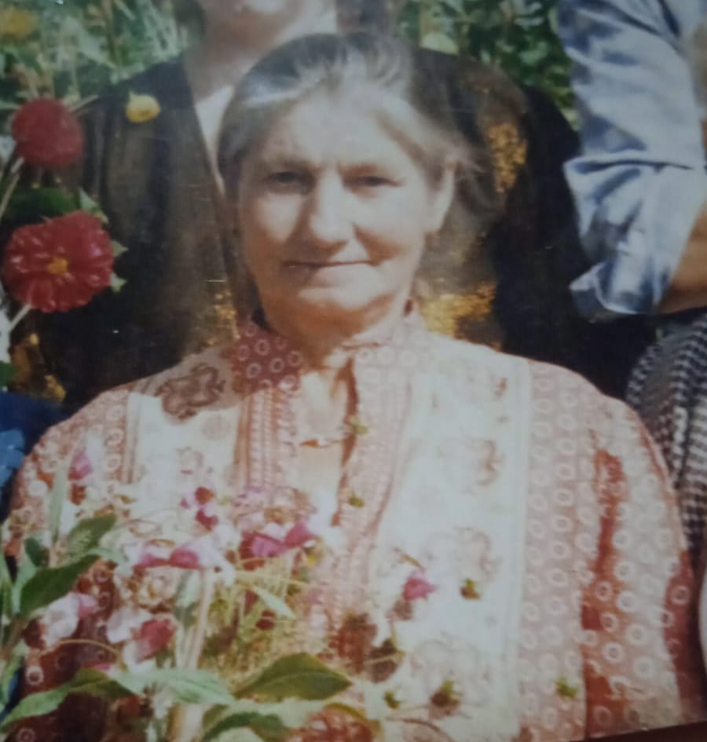

Вот так я и узнала, что дорогое и невероятное может быть совсем рядом. Бабуля лампу и фонарь убрала в свою коробку. Сказала, когда отключат свет, опять пригодится.

Керосиновая лампа-  
        Сказок свет по вечерам!  
       Задували лампу вскоре,  
      Вся Вселенная спала...  
          Только ветер в чистом поле  
          Всё поёт нам: "Спать пор-А- Аа...Аа... "

**Список источников информации**1. Информационный материал из личной беседы с Карачевцевой Зинаидой Ивановной

2. Семейные фото.

3. Отрывок из стихотворения Светланы Пригоцкой «Керосиновая лампа».